**Розынко Данила Сымонов (Rozynko Daniła)**

14 декабря 1792 г – крещение (НИАБ 136-13-894, лист 17об, №84/1792-р (ориг)), (РГИА 823-2-18, лист 246,№38/1792-р (коп)).

**НИАБ 136-13-894:** Лист 17-об. **Метрическая запись №84/1792-р (ориг).**

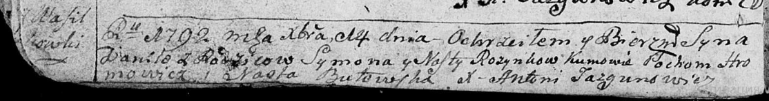

Дедиловичская Покровская церковь. 14 декабря 1792 года. Метрическая запись о крещении.

Rozynko Daniła – сын родителей с деревни Васильковка.

Rozynko Symon – отец.

Rozynkowa Nasta – мать.

Hromowicz Pochom - кум.

Butowska Nasta - кума.

Jazgunowicz Antoni – ксёндз.

**РГИА 823-2-18:** Лист 246. **Метрическая запись №38/1792-р (коп).**

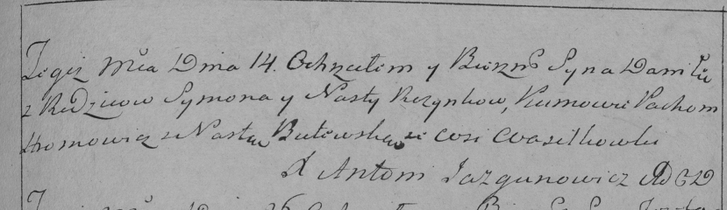

Дедиловичская Покровская церковь. 14 декабря 1792 года. Метрическая запись о крещении.

Rozynko Daniła – сын родителей с деревни Васильковка.

Rozynko Symon – отец.

Rozynkowa Nasta – мать.

Hromowicz Pochom – кум.

Butewska Nasta – кума.

Jazgunowicz Antoni – ксёндз.